**12161581 박진성**

**데이터베이스 3분반 Midterm project**

**<What you’ve implemented and what you’ve NOT>**

1번문항부터 9번문항까지, 모든 코드를 전부 구현하였다.

**<Brief explanation of your implementation>**

우선, SQL 를 자바를 통하여 PostgreSQL 로 옮기는 것이 가장 중요한 코드 내용이므로,

Statement 와 PreparedStatement 를 지속적으로 이용하였다.

Select 문과 같이 한번만 사용하게되는 SQL 같은 경우는, Statement 를 통하여

executeUpdate 해주었고,

Create 문과 같이 비슷한구조의 SQL를 반복사용하게 되는 경우는, PreparedStatement 를 통하여

Values 값에 (?, ?, ?) 이런식으로 매개변수 개수를 설정한뒤

Set 과 executeUpdate 를 통하여 데이터베이스 구현 시간을 단축하였다.

테이블 create 와 초기데이터 insert 할 시에는, 자료형을 정확히 설정하는데 집중하였고

Numeric, varchar 등을 사용하여 자료형을 다양하게 설정하였다

2번 문제부터는, SQL이 실행된 것을 출력까지 해야했었는데,

이는 ResultSet 변수를 통하여 출력할 수 있었다.

ResultSet 변수에 executeQuery를 저장하게 되면, 실행결과가 저장되게 된다.

이를 .next() 로 한줄씩 띄워가며 읽어줄수 있어서, while 문이나 if 문으로 출력할수 있게끔 구현하였다.

4번문제부터는, SQL이 조금씩 복잡해졌는데, natural join 을 이용하여 다수의 table을 합쳐서 사용했으며,

5번 같은 경우, rename 과 중첩SQL을 통하여, 복잡한 조건을 수행하였다.

7번 delete 문 같은 경우는, delete 절 특성상 하나의 relation밖에 수행할 수가 없어서,

관련된 relation들 까지 총 6번의 delete를 수행하였으며,

Not in 과 union 을 통하여 director, actor 모두 상을 못받은 영화를 필터링하였다.

**<Result display for all queries>**

**2.1)**

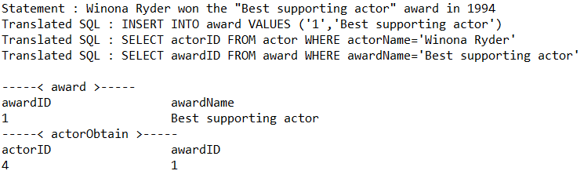

**2.2)**

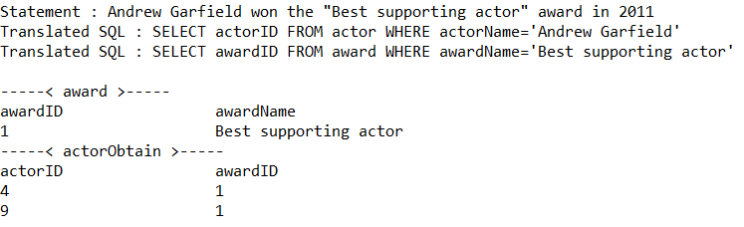

**2.3)**

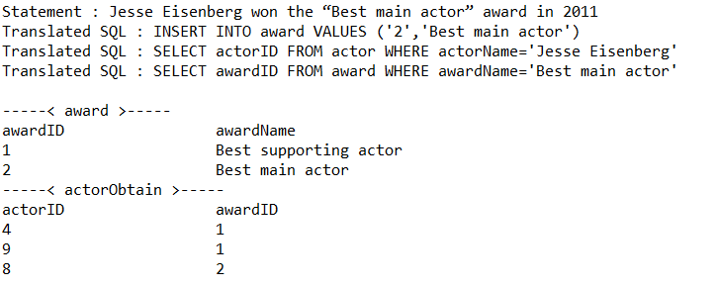

**2.4)**

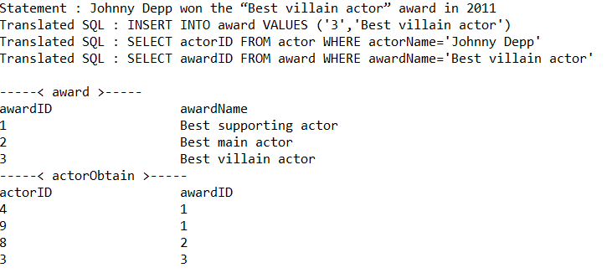

**2.5)**

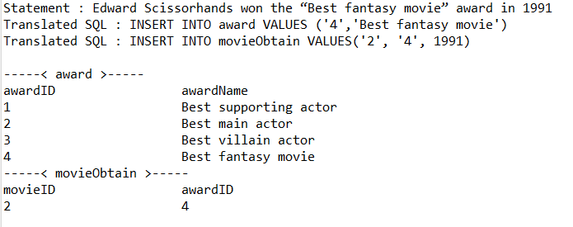

**2.6)**

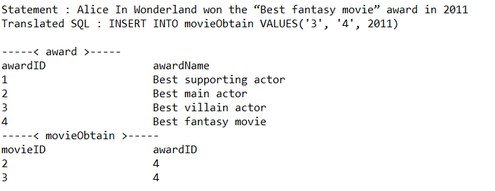

**2.7)**

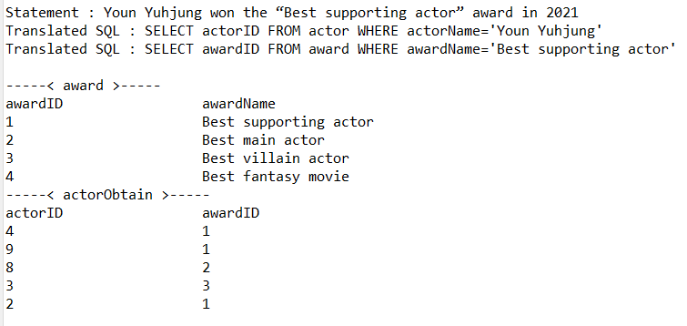

**2.8)**

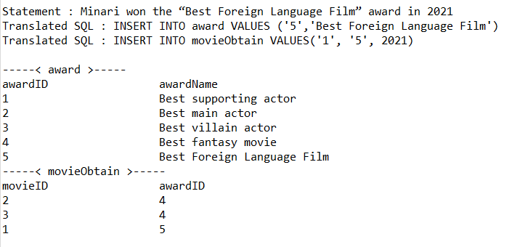

**3.1)**

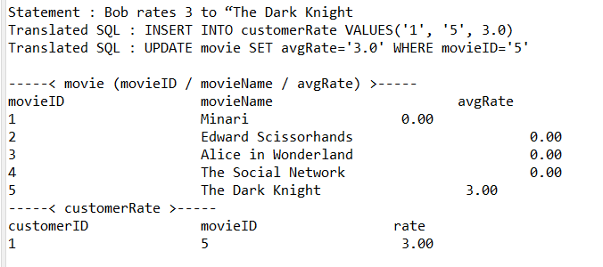

**3.2)**

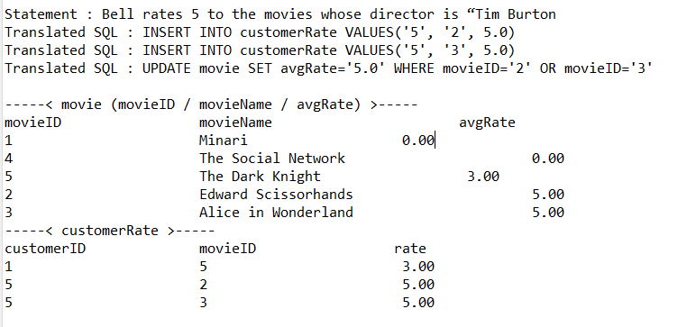

**3.3)**

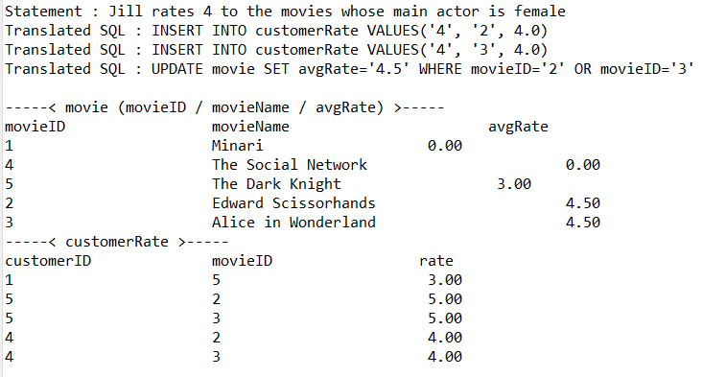

**3.4)**

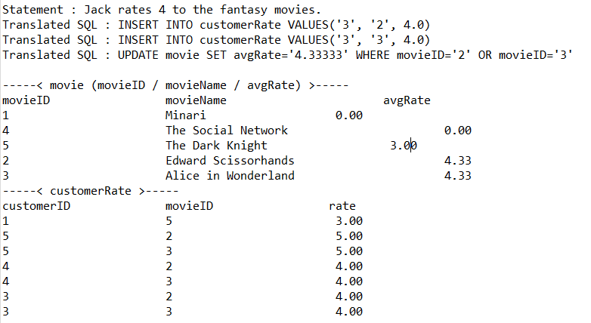

**3.5)**

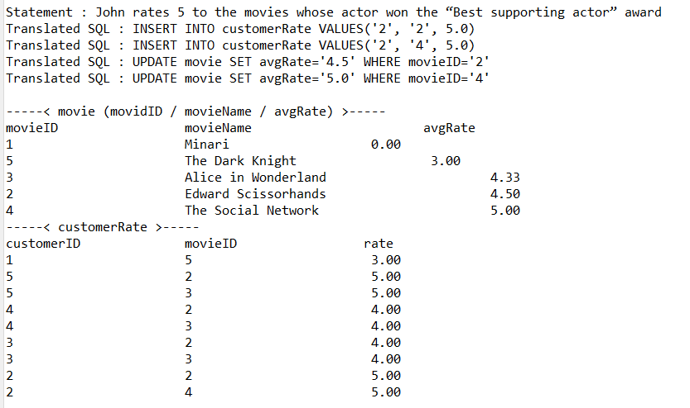

**4)**

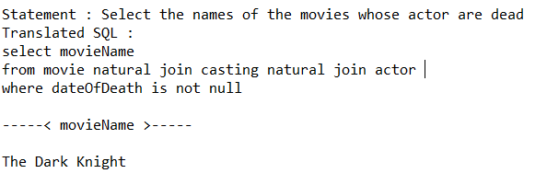

**5)**

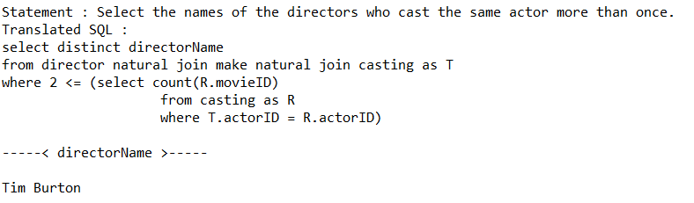

**6)**

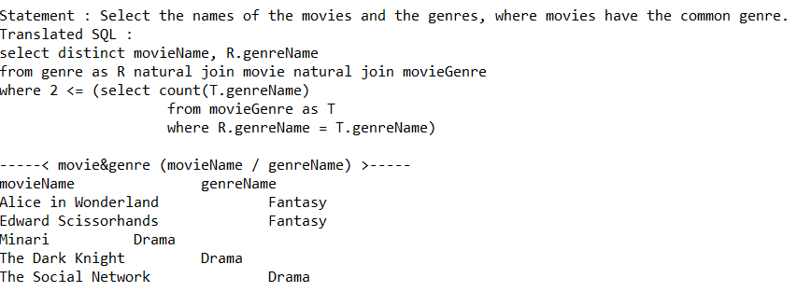

**7)**

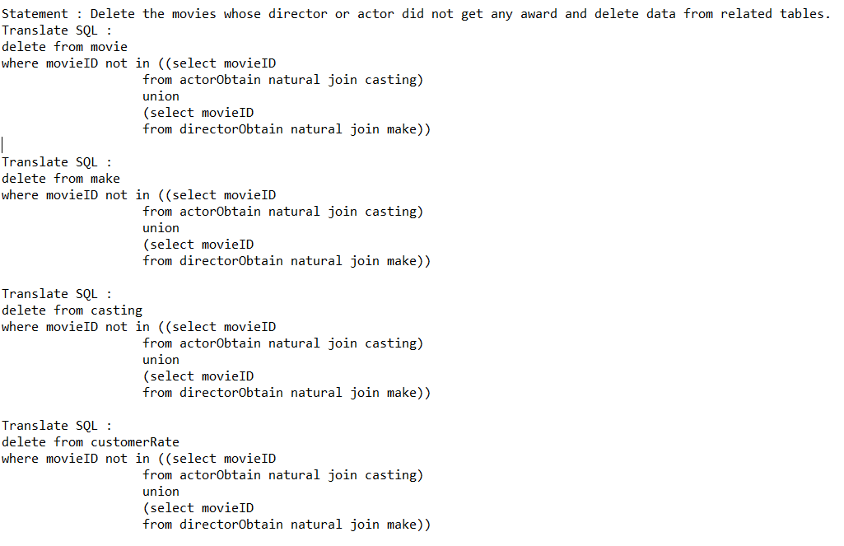

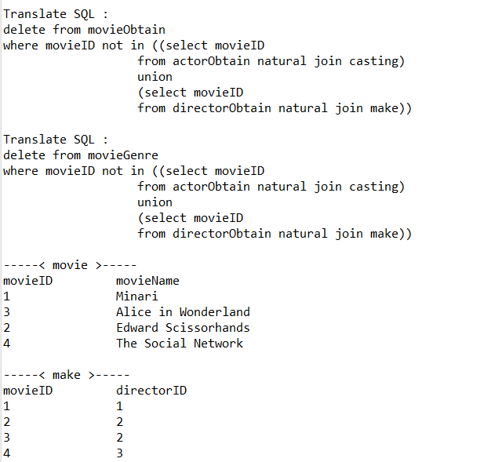

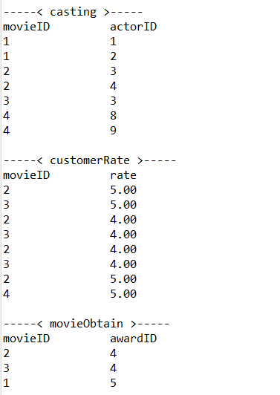

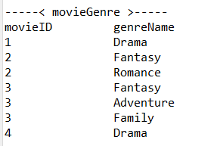

**8)**

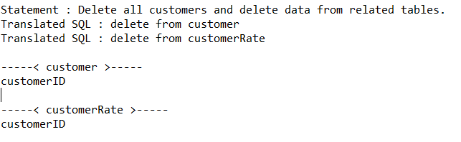

**<Talk about your experience of doing this project>**

이번 프로젝트를 수행하면서, 처음으로 데이터베이스를 직접 다뤄볼 수 있었다.

평소 관심있게 공부하던 java를 사용하여 직접 데이터베이스에 접근, 조작이 가능하다는 것이

흥미로웠다. 평소 컴퓨터공학의 이론을 배우면, 추상적이다 라고 느꼈던 부분이 많았었는데,

이번 프로젝트를 통하여 실무와 조금은 가까워진 것 같아서, 성장하는 보람이 있었다.

하지만, 동작이 주어졌을 때, 그것을 SQL 로 번역하는 과정이 아직 능숙하지 못하였던 것 같다.

따라서, JDBC를 통하여 직접 구현해보는 것도 중요하지만, 기본적인 SQL 번역 능력부터 길러야

겠다는 생각 또한 들게 되었다

**<Contact information>**

**HP : 01041945264**

**E-mail : plahdof@gmail.com**